ข้อสอบ
- Coenzymes derived from the vitamin shown below are required by enzymes involved in the synthesis of which of the following?
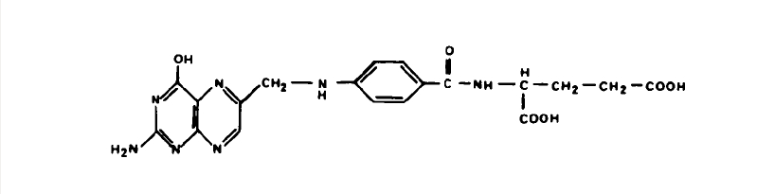
(ตัวอย่างข้อสอบที่มีการแทรกรูป)
  - ATP
  - UTP
  - CTP
  - NADH
  - NADPH
- DCoenzymes derived from the vitamin shown below are required by which one of the following enzymes?
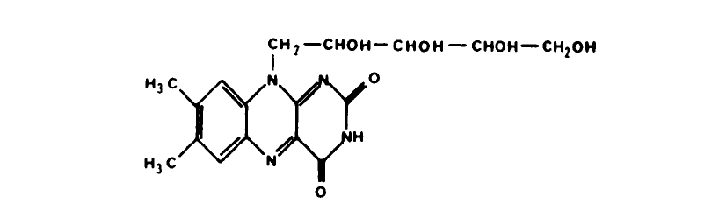
(ตัวอย่างข้อสอบที่มีการแทรกรูป, ตัวหนา และ ขีดเส้นใต้)
  - Lactate dehydrogenase
  - Glutamate dehydrogenase
  - Pyruvate dehydrogenase
  - Malate dehydrogenase
  - Glyceraldehyde-3-phosphate dehydrogenase
- When the liver is actively synthesizing fatty acids, a concomitant decrease in β oxidation of fatty acids is due to
(ตัวอย่างข้อสอบที่มีการแทรกตัวอักษรพิเศษ ในข้อนี้คือตัว เบต้า)
  - Inhibition of a translocation between cellular compartments
  - Inhibition by an end product
  - Activation of an enzyme
  - Detergent effects
  - Decreases in adipocyte lipolysis
- A term infant is born at home and does well with breast-feeding. Two days later, the mother calls frantically because the baby is bleeding from the umbilical cord and nostrils.
Body temperature is 37.0°C.
BSA is 1.07 m² .
The most likely cause is
(ตัวอย่างข้อสอบที่มีการแทรกสัญลักษณ์ คือ ° ในอุณหภูมิร่างกาย, ตัวยก ใน BSA)
  - Deficiency of vitamin C due to a citrus-poor diet during pregnancy
  - Hypervitaminosis A due to ingestion of beef liver during pregnancy
  - Deficiency of vitamin K because infant intestines are sterile
  - Deficiency of vitamin K because of disseminated intravascular coagulation (disseminated clotting due to infantile sepsis)
  - Deficiency of vitamin E due to maternal malabsorption during pregnancy
- The elongation of fatty acids occurs in which of the diagrammatic structures shown below?
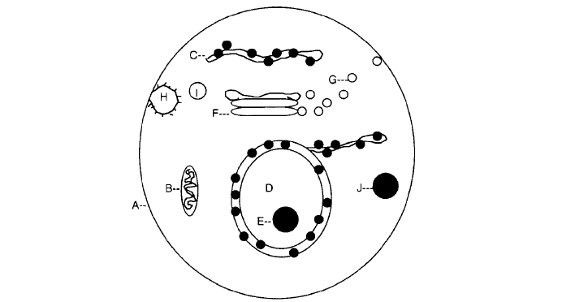
(ตัวอย่างข้อสอบที่ต้องการสื่อตัวเลือกในรูปภาพ ให้แทรกภาพในคำถาม และ โยง label ในตัวเลือกแทน)
- A
- B
- C
- D
- E

เฉลย
ข้อที่ | Answer | Level
1 | A | INTERPRET
2 | C | RECALL
3 | A | INTERPRET
4 | C | APPLY
5 | C | INTERPRET

รายละเอียดการสอบ (excel file)

Event name | Formative Clinical Biochemistry
Time (min) | 10
Survey | yes

Student id | Name | Set
530710001 | น.ส.กฤษณีย์ สุทธเวช | A
530710002 | นายอภินันท์ สุมามาลย์ | A
530710003 | นายกิตติธัช พวงวิไล | A
530710004 | น.ส.นงนุช สัมพันธสิทธิ์ | A
530710005 | นายเสกพิสิฐ ตนะทิพย์ | A
530710006 | น.ส.กชกร แก้วบุตร | A
530710007 | นายกมล ราชคม | A
530710008 | น.ส.กมลนัทธ์ ภัทรเธียรสกุล | A
530710009 | น.ส.กรณิศ ธรรมตา | A
530710010 | น.ส.กรณิศ ป้อมบุญมี | A
530710011 | นายกรภัค เลิศวณิชย์วัฒนา | A
530710012 | น.ส.กรวีร์ ธนะรัชติการนนท์ | A
530710013 | นายกฤติณห์ นิ่มศิริเรืองผล | A
530710014 | นายกวิน โชตินฤมล | A
530710015 | น.ส.กวิสรา ไชยเมือง | A
530710016 | นายกอสิน เลาหะวิสุทธิ์ | A
530710017 | น.ส.กัญญารัตน์ รุ่งจิรารัตน์ | A
530710018 | น.ส.กิตติธร ปันส่วน | A
530710019 | น.ส.พริสา วสิตานนท์ | A
530710020 | น.ส.กีรติกา เอี้ยงกุญชร | A

A
MCQ001
MCQ002
MCQ003
MCQ004
MCQ005

แบบสอบถาม
แบบประเมินการสอบโดยใช้ tablet
ขอให้นักศึกษาตอบแบบประเมินตามความเป็นจริงเพื่อเป็นข้อมูลในการพัฒนาระบบต่อไป
ผลการประเมินนี้ไม่มีส่วนเกี่ยวข้องกับคะแนน
- เพศ
  - ชาย
  - หญิง
- ชั้นปี
  - 1
  - 2
  - 3
  - 4
  - 5
  - 6
- นักศึกษากลับไปทบทวนความรู้หลังเรียนเฉลี่ยวันละกี่ชั่วโมง
  - ช่องว่างให้เติมตัวเลข
- ท่านมีความพึงพอใจต่อการสอบโดยใช้ tablet ระดับใด (1 = พอใจน้อยที่สุด จนถึง 10 = พอใจมากที่สุด)
  - scale 1 - 10
- ข้อเสนอแนะอื่นๆ
  - ช่องว่างให้เติมความคิดเห็น

